

[**https://drive.google.com/file/d/1bxwz-oHIm**](https://drive.google.com/file/d/1bxwz-oHIm)

**bXDSjed6ehkam5/view?usp=drive_link**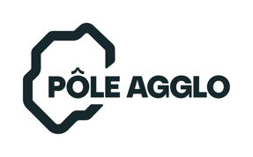

**Guide du demandeur Édition 2024**

# Informations essentielles

Cette première section du guide du demandeur fournit les informations essentielles afin de déterminer si votre projet est bien recevable dans le cadre des BIEC Montérégie 2024.

**Que sont les BIEC Montérégie?**

L’initiative montérégienne des **Bourses d’initiatives en entrepreneuriat collectif (BIEC)** est un appel de projets mobilisateur qui vise à soutenir l’émergence et le développement des entreprises et projets d’économie sociale à la grandeur de la Montérégie.

Fort du succès des cinq précédentes éditions régionales, cette initiative sera de retour en 2024, dotée d’une enveloppe annuelle de 340 000$ pour la présente édition.

**Objectifs des BIEC**

**Pour les entreprises collectives**, les BIEC contribuent à :

* activer concrètement leurs projets de démarrage, de croissance ou de consolidation;
* combler des besoins de financement;
* mobiliser leur communauté;
* s’entourer de partenaires de soutien au développement des entreprises collectives;
* mettre en valeur leur projet ainsi que leur mission économique et sociale.

**Organisations admissibles**

* Entreprise d’économie sociale (OBNL ayant une activité marchande ou [coopérative](https://www.legisquebec.gouv.qc.ca/fr/document/lc/c-67.2)*), exploitée conformément aux principes de la [Loi sur l’économie sociale](http://www2.publicationsduquebec.gouv.qc.ca/dynamicSearch/telecharge.php?type=5&file=2013C22F.PDF)**;
* OU organisme d’action communautaire porteur d’un projet d’économie sociale, dont le dit projet est exploité conformément aux principes de la [Loi sur l’économie sociale](http://www2.publicationsduquebec.gouv.qc.ca/dynamicSearch/telecharge.php?type=5&file=2013C22F.PDF)**.
* L’organisation qui porte le projet doit avoir son siège social dans l’une des municipalités de la Montérégie.

*Les coopératives de travailleur actionnaire (CTA) ne sont pas admissibles.

**Il est à noter que les trois Pôles d’économie sociale de la Montérégie pourront, au besoin, communiquer avec les porteurs des projets déposés afin de valider l’appartenance à l’économie sociale, selon les principes de la Loi.

**Projets admissibles**

* Le projet devra se rattacher à l’un des deux volets de l’aide financière disponible. Il est de la responsabilité de l’organisation de s’assurer de l’éligibilité du projet en question pour la catégorie demandée;
* Le projet doit être complété au plus tard le 31 janvier 2065;
* Le projet doit être réalisé uniquement sur le territoire de la Montérégie. Lorsqu’un projet ne se réalise pas uniquement au siège social de l’organisation, l’organisation devra identifier l’adresse où se réalise le projet;
* L’aide accordée peut atteindre jusqu’à un maximum de 80 % du coût d’un projet;
* La bourse ne peut financer plus de 20% des dépenses liées aux coûts de ressources humaines;
* Le projet déposé doit démontrer qu’il contribue à répondre aux besoins de la population ou d’une collectivité (besoins sociaux, culturels, environnementaux) et qu’il engendre des retombées significatives pour son milieu ou son organisation;
* Le projet doit démontrer qu’il s’appuie **sur une démarche entrepreneuriale formelle**, favorisant la pérennité et l’autonomie financière de l’organisation;
* Dans le cas des projets de démarrage, l’organisation doit être incorporée au Registre des entreprises du Québec (REQ) et avoir un compte bancaire au moment du versement de la bourse.

**Dépenses admissibles**

Pour les deux volets d’aide financière, les dépenses suivantes sont non admissibles:

* Dépenses allouées à la réalisation du projet qui sont antérieures à l’acceptation du projet;
* Frais d’organisation d’activités qui sont sujet à controverse (caractère politique, sexuel ou religieux, etc.);
* Frais reliés à l’organisation d’une campagne ayant pour objectif de récolter des dons;
* Frais de membership pour une autre organisation;
* Frais d’incorporation de l’organisation;
* Remboursement du service de la dette ou financement d’emprunt à venir.

# Explication des volets de bourses disponibles

Les différents projets se retrouvent dans l’un des deux volets de dépôt. Les informations qui suivent vous permettront d’identifier le meilleur volet qui s’applique à votre projet admissible.

**Volet 1 : Projets d’amélioration/ d’actualisation**

Ce volet se veut une aide financière permettant de soutenir les plus petits projets que les entreprises ne peuvent pas nécessairement financer autrement. Ces projets doivent être non récurrents ou ne cherchent pas une viabilité. Par contre, ils sont nécessaires pour améliorer la mission et les opérations d’une entreprise collective.

**Bourses: jusqu’à 7500$**

Les projets déposés dans ce volet ne sont pas sujet à la phase de «Vote du public».

Catégories admissibles pour l’attribution d’une bourse du volet I:

* Achat de matériel spécialisé ;
* Frais de promotion ;
* Frais légaux ;
* Modernisation du CRM ;
* Outils numériques et applications ;
* Refonte de site Internet ;
* Réparation et entretien de matériel roulant ou non-roulant ;
* Travaux d’améliorations locatives mineures ;
* Travaux techniques (rénovation et décoration) ;
* Autres.

**Critères d’évaluation – Volet 1**

Les critères suivants guideront l’évaluation de votre projet par les membres du jury :

|  |  |
| --- | --- |
| **Critères d’évaluation – Volet 1** | **Questionnements à se poser** |
| * La démonstration de la nécessité du projet | Est-ce que le projet répond à un besoin réel de votre organisation? |
| * L’impact positif du projet sur le milieu, l’entreprise collective ou l'amélioration du milieu de travail | En quoi est-ce que ce projet permettra de générer un impact positif sur votre milieu environnant immédiat, sur l’entreprise elle-même, ainsi que sur les conditions du milieu de travail au sein de l’organisation? |
| * La détermination du territoire visé | Est-ce que le territoire visé par le projet est bien décrit dans votre formulaire de dépôt? |
| * La faisabilité et la viabilité du projet | Ce projet est-il réaliste et faisable? Est-ce que votre équipe possède les compétences et les moyens de concrétiser le projet en question? De plus, le projet est-il fondamentalement viable et respecte les règles fondamentales d’un budget. |
| * La qualité du dossier déposé | Est-ce que le dossier est bien complet et permet-il d’apprécier adéquatement le projet que vous souhaitez réaliser? Est-ce qu’il manque des informations pertinentes pour la compréhension du projet? |

**Volet 2 : Projets structurants de grande envergure**

**Ce volet se veut une aide financière permettant de soutenir les projets d’entrepreneuriat collectif en prédémarrage et démarrage, les projets structurants de consolidation et de développement d’entreprises d’économie sociale existante visant une viabilité et une autonomisation des revenus.**

**Bourses:  jusqu’à 20 000$**

Catégories admissibles pour l’attribution d’une bourse du volet II:

* Améliorations locatives majeures en lien avec l’efficacité de gestion ;
* Automatisation au niveau des ventes ;
* Études (toutes) ;
* Frais de commercialisation et communications ;
* Honoraires professionnels ;
* Mutualisation visant un nouveau volet marchand ;
* Production de planification stratégique ;
* Projet structurant en émergence ;
* Révélation de projets marchands ;
* Autres.

**Critères d’évaluation – Volet 2**

Les critères suivants guideront l’évaluation de votre projet par les membres du jury :

|  |  |
| --- | --- |
| **Critères d’évaluation – Volet 2** | **Questionnement à se poser** |
| * **Pertinence du projet déposé**   + La démonstration que le projet répond aux besoins de la population ou d’une collectivité;   + L’impact social du projet;   + L’expertise des promoteurs;   + La nécessité de la bourse;   + Les objectifs bien définis. | Est-ce que le projet répond concrètement à un besoin présent dans la collectivité et la population?  Est-ce que l’impact social du projet est bien démontré, quant aux visées et retombées souhaitées?  Est-ce que l’équipe derrière la réalisation du projet possède les compétences nécessaires afin de le mener à terme?  Est-ce que la bourse est nécessaire dans la concrétisation du projet?  Est-ce que les objectifs du projet sont clairement définis et bien expliqués par le promoteur? |
| * **Faisabilité du projet**   + L’ancrage du projet dans la communauté;   + L’attitude entrepreneuriale de l’équipe promotrice;   + L’échéancier réaliste;   + Le territoire d’intervention défini. | Est-ce que le projet est bien arrimé avec des partenaires ou des organisations du territoire, ou en synergie avec la communauté?  Est-ce que l’équipe derrière la réalisation du projet démontre sa compréhension entrepreneuriale du projet quant à sa concrétisation et sa pérennité souhaitée?  Est-ce que l’échéancier de travail proposé est complet, adéquat et réaliste en fonction de l’ampleur de celui-ci?  Est-ce que le territoire où se déroule le projet est bien circonscrit avec les détails nécessaires permettant d’apprécier sa réalisation? |
| * **Le caractère innovant du projet;**   + Les objectifs et actions innovantes;   + L’unicité du projet; | Est-ce que le projet se démarque par son originalité et sa façon différente d’adresser la problématique à laquelle il tente de répondre? |
| * **La viabilité du projet.**   + La rentabilité du projet à court terme;   + Le montage financier balancé;   + L’identification d’indicateurs de réussites;   + La pérennité du projet. | Est-ce que le projet sera viable en soi?  Est-ce que le montage financier proposé est adéquat et complet?  Est-ce que le projet comporte des indicateurs afin de mesurer les retombées concrètes du projet?  Est-ce que le projet aspire à renforcer la viabilité de l’organisation? |
| * **Qualité du projet déposé** | Est-ce que le dossier est bien complet et permet-il d’apprécier adéquatement le projet que vous souhaitez réaliser? Est-ce qu’il manque des informations pertinentes pour la compréhension du projet? |

# Formulaire de dépôt d’une demande

**Comment déposer votre demande aux BIEC**

Le dépôt d’une demande de bourse s’effectue directement en ligne sur le Site internet des BIEC Montérégie au <https://biec.quebec/deposer-un-projet/>

Une fois sur le site Internet, vous devez sélectionner le volet de dépôt correspondant à votre projet. Cliquez sur le bouton au bas du volet de dépôt correspondant au type de projet que vous déposez.

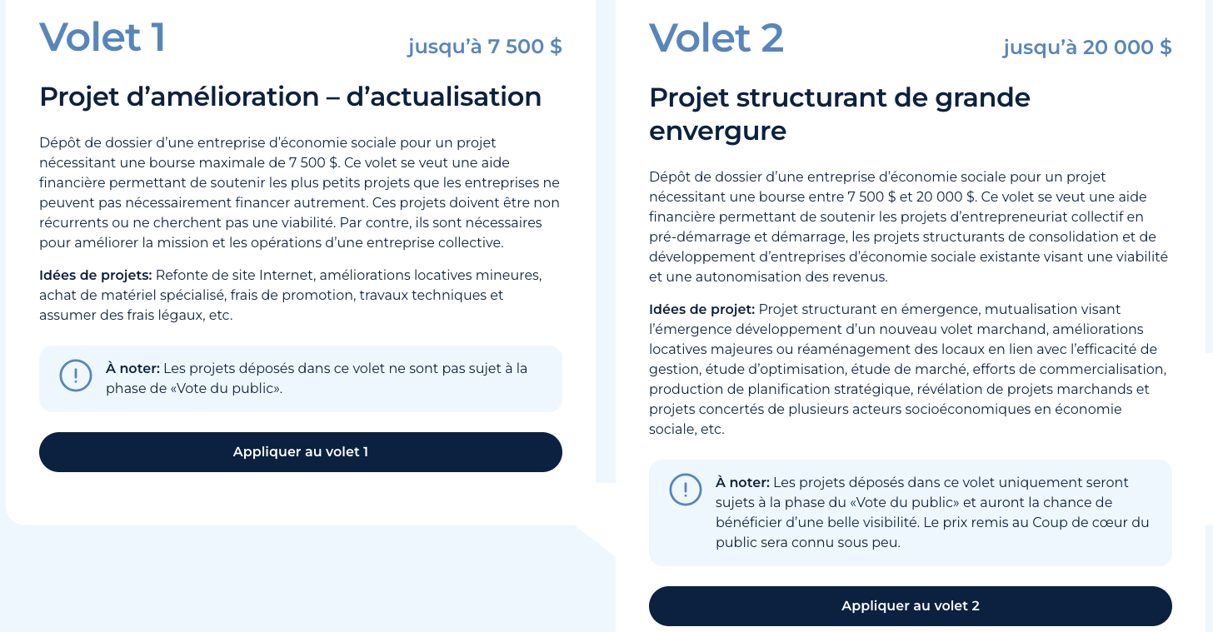

**Mon projet est déposé… et ensuite?**

Une fois votre projet dûment déposé et complété, le processus de sélection et d’attribution des bourses démarre, et ce, parmi tous les demandeurs d’une bourse BIEC Montérégie!

Voici en 4 étapes la suite des choses :

1. **Fin du dépôt de demandes**

Jusqu’au 1er décembre 2024 23h59, les demandes de bourses sont récupérées par le système de dépôt au <https://biec.quebec/>

1. **Analyse des projets par le jury**

Suite au dépôt, une vérification diligente de votre dossier est effectuée par les équipes des trois Pôles d’économie sociale de la Montérégie. Puis, votre dossier est acheminé à un jury qui aura pour mandat d’analyser votre demande et d’émettre une recommandation. Puisque nous recevons plusieurs demandes, nous ne pouvons pas garantir l’octroi d’une bourse. Les bourses sont octroyées aux projets qui se démarquent par les critères d’évaluation mentionnés ci-haut.

1. **Vote du public pour les projets Volet 2**

Les projets ayant été déposés dans le cadre du Volet 2 de l’appel de projet BIEC Montérégie seront invités ensuite à préparer la période de vote du public. Le vote du public permettra d’assurer une notoriété supplémentaire au projet, en plus de permettre aux jurys d’apprécier l’ancrage et la réception du public du dit projet que vous déposez.

1. **Dévoilement des résultats**

Un événement de dévoilement se tiendra en mars 2025, afin d’annoncer officiellement tous les projets ayant reçu une bourse (à noter qu’il se peut que la bourse qui vous sera octroyée soit moindre que le montant demandé).

**Coordonnées des 3 Pôles d’économie sociale**

En tout temps, si vous avez des questions ou avez un besoin d’être guidé dans le processus de dépôt, un représentant du Pôle d’économie sociale de votre coin de la Montérégie se fera un plaisir de vous répondre!

EST DE LA MONTÉRÉGIE

LYSANNE CROTEAU

(450) 262-1055, POSTE 101



VALLÉE-DU-HAUT-SAINT-LAURENT (Montérégie-Ouest)

OLIVIER DOYLE

(450) 374-2402

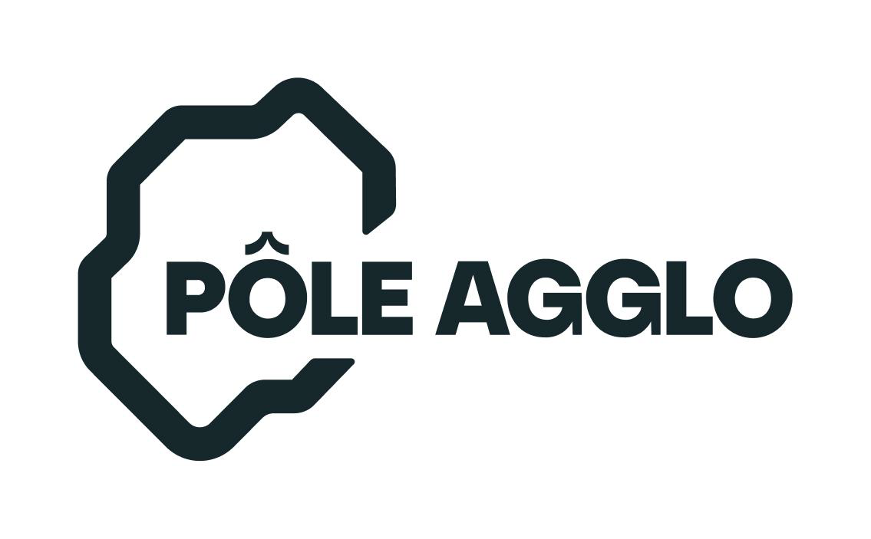

AGGLOMÉRATION DE LONGUEUIL

DAVID MILJOUR

(514) 928-8821